嘉善县外环东路
（世纪大道至惠民大道）项目

竣工环境保护验收调查报告

嘉兴弘正检测有限公司

二〇二一年六月

建设项目竣工环境保护验收
调 查 报 告

项目名称：嘉善县外环东路（世纪大道至惠民大道）项目

委托单位：嘉善银展交通建设投资有限公司

嘉兴弘正检测有限公司
二〇二一年六月

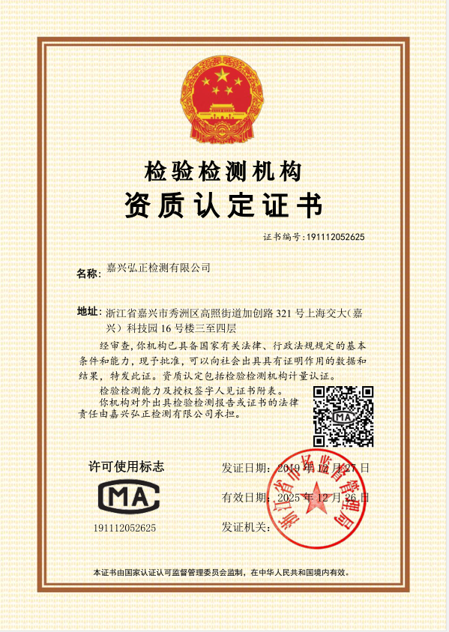

建设单位法人代表:骆钱飞
编制单位法人代表:章水明
项目负责人:张霞

嘉兴弘正检测有限公司
地址：浙江省嘉兴市秀洲区高照街道加创路321号
上海交大(嘉兴)科技园16号楼三至四层
邮编：313031
电话：0573-82795171

目 录
前 言 1
一、总论 2
1.1调查目的 2
1.2调查依据 2
1.3验收标准 2
1.4环境保护目标 5
二、建设项目区域环境概况 6
2.1 地理位置 6
2.2 地形和地貌 6
2.3 水文条件 6
2.4气候特征 7
三、建设项目工程概况 8
3.1工程基本概况 8
3.2交通量预测 12
3.3工程投资及环保投资 12
四、环评主要结论及批复要求 14
4.1环评报告表结论 14
4.2 环境影响报告表批复意见 18
五、验收调查工作内容及调查结论 19
5.1 验收工况 19
5.2 生态环境 19
5.3 声环境 25
六、环境管理检查 29
6.1“三同时”情况 29
6.2 环境保护机构设置、环境管理规章制度及落实情况 29
6.3环评批复落实情况 30
6.4环境风险管理 30
七、结论 31
7.1“三同时”执行情况 31
7.2生态环境 31
7.3声环境 31
7.4总结论 31

附件： 附件1 嘉善县环境保护局，报告表批复[2018]129号《关于嘉善县外环东路（世纪大道至惠民大道）项目环境影响报告表的批复》
附件2 公路工程交工验收证书
附件3 检测报告

附图： 附图1 建设项目地理位置图
附图2 周围环境关系及噪声监测点位图

前 言

为了加快嘉善县城市道路交通建设，根据嘉善县委、嘉善县政府提出的建设现代化中等城市的要求、嘉善县综合交通运输“十三五”规划和嘉善县城市总体规划，嘉善银展交通建设投资有限公司拟投资30449.4万元，实施嘉善县外环东路（世纪大道至惠民大道段）项目，本工程主要建设内容为道路及其配套综合管线（含3座桥梁），道路全长1.979km，红线宽度50m，道路宽度40m（其中机动车道路宽27米，两侧辅道+人行道+绿化带各6.5 米），双向六车道，道路等级为城市主干路，设计车速80km/h。
嘉善银展交通建设投资有限公司于2018年6月委托浙江爱闻格环保科技有限公司进行该项目的环境影响评价工作。该单位专业技术人员在现场踏勘、收集资料、监测分析等基础上，依据《环境影响评价技术导则》等文件和相关规范的要求，编制了该项目的环境影响报告表。
2018年7月16日，嘉善县环境保护局以报告表批复[2018]129号《关于嘉善县外环东路（世纪大道至惠民大道）项目环境影响报告表的批复》对该项目环境影响报告表提出审查意见。
嘉善银展交通建设投资有限公司实际总投资30449.4万元，实施嘉善县外环东路（世纪大道至惠民大道段）项目，本工程主要建设内容为道路及其配套综合管线（含3座桥梁），道路全长1.979km，红线宽度50m，道路宽度40m（其中机动车道路宽27米，两侧辅道+人行道+绿化带各6.5 米），双向六车道，道路等级为城市主干路，设计车速80km/h。目前工程已完工并投入使用。
根据相关法律法规和省环保厅有关规定和要求，嘉兴弘正检测有限公司受嘉善银展交通建设投资有限公司委托，承担了该项目环境保护设施竣工验收调查工作。2021年4月，我公司组织相关技术人员对项目进行了现场踏勘，并查阅了相关技术资料。2021年4月6日、4月7日，我公司对现场进行了监测和调查，并在此基础上编制了《嘉善县外环东路（世纪大道至惠民大道）项目竣工环境保护验收调查报告》。

一、总论

1.1调查目的
1、通过调查，检查该工程项目是否落实环境影响报告表及批复的有关要求，评价项目污染物排放是否达到有关标准，为环境管理提供科学依据。
2、通过调查，考核工程实施情况、生态恢复、弃土弃渣处置、水土流失情况及环境保护设施的建设、运行各项指标是否达到设计要求，对存在的问题提出整改措施和建议。

1.2调查依据
- 《建设项目环境保护管理条例》；
2、环境保护部国环规环评〔2017〕4号《建设项目竣工环境保护验收暂行办法》；
3、《建设项目竣工环境保护验收技术规范 生态影响类》（HJ/T394—2007）；
4、环境保护部环办[2015]113号关于印发建设项目竣工环境保护验收现场检查及审查要点的通知；
5、浙江爱闻格环保科技有限公司，《嘉善县外环东路（世纪大道至惠民大道）项目环境影响报告表》；
6、嘉善县环境保护局，报告表批复[2018]129号《关于嘉善县外环东路（世纪大道至惠民大道）项目环境影响报告表的批复》。

1.3验收标准

1.3.1质量标准
1、水环境。项目所在区域周围主要河流为嘉善塘、白水塘、枫泾港及其支流，白水塘属于Ⅳ类水质功能区，执行《地表水环境质量标准》(GB3838-2002)Ⅳ类，嘉善塘属于Ⅲ类水质功能区，执行《地表水环境质量标准》(GB3838-2002)Ⅲ类，枫泾港属于Ⅲ类水质功能区，执行《地表水环境质量标准》(GB3838-2002)Ⅲ类。水环境质量标准见1-1。
表1-1 地表水环境质量标准 （单位：mg/L,pH除外）
项目 | pH | DO | COD_{Cr} | BOD₅ | 氨氮 | COD_{Mn} | 总磷
Ⅳ类标准 | 6~9 | ≥3 | ≤30 | ≤6 | ≤1.5 | ≤10 | ≤0.3
Ⅲ类标准 | 6~9 | ≥5 | ≤20 | ≤4 | ≤1.0 | ≤6 | ≤0.2

- 环境空气。根据环境空气功能区划分方案，本项目范围内为二类环境空气质量功能区，执行《环境空气质量标准》（GB3095-2012）中的二级标准，详见表1-2。

表1-2 环境空气质量标准（单位：μg/m³）
编号 | 污染因子 | 环境质量标准
编号 | 污染因子 | 取值时间 | 二级浓度限值
1 | 二氧化硫（SO₂） | 年平均 | 60
1 | 二氧化硫（SO₂） | 24小时平均 | 150
1 | 二氧化硫（SO₂） | 1小时平均 | 500
2 | 二氧化氮（NO₂） | 年平均 | 40
2 | 二氧化氮（NO₂） | 24小时平均 | 80
2 | 二氧化氮（NO₂） | 1小时平均 | 200
3 | 氮氧化物（NO_{x}） | 年平均 | 50
3 | 氮氧化物（NO_{x}） | 24小时平均 | 100
3 | 氮氧化物（NO_{x}） | 1小时平均 | 250
4 | 总悬浮颗粒物  （TSP） | 年平均 | 200
4 | 总悬浮颗粒物  （TSP） | 24小时平均 | 300
4 | 总悬浮颗粒物  （TSP） | 一次值 | 900
5 | 颗粒物（粒径小于等于10μm，PM₁₀） | 年平均 | 70
5 | 颗粒物（粒径小于等于10μm，PM₁₀） | 24小时平均 | 150
6 | 一氧化碳（CO） | 24小时平均 | 4
6 | 一氧化碳（CO） | 1小时平均 | 10
3、声环境。本项目沿线分别执行《声环境质量标准》（GB3096-2008）2 和 4a 类标准，具体详见表1-3。
表1-3《声环境质量标准》（GB3096-2008） 单位：dB
类别 | 适用区域 | 昼间 | 夜间
4a类 | 本项目红线外 40m 区域内划为 4a 类标准适用区域 | 70 | 55
4a类 | 临街建筑以高于三层楼房以上(含三层)的建筑为主，将第一排建筑物面向道路一侧的区域内划为 4a 类标准适用区域 | 70 | 55
2类 | 本项目红线外 40m~200m 范围的区域为 2 类标准适用 | 60 | 50

1.3.2排放标准
1、废水。本项目路线长度较短，每个施工地参与施工的人员也较少，生活污水排放通过租用项目周围区域的当地居民房屋解决，建筑施工废水经收集后进行沉淀澄清处理，达到《污水综合排放标准》（ GB8978-1996 ）表 4 中的一级标准后排入内河，在管网覆盖地区管道施工要求生活污水预处理后排入附近管网，入网标准执行《污水综合排放标准》（ GB8978-1996 ）中的三级标准，其中氨氮和总磷入网标准执行 CJ343-2010 《污水排入城镇下水道水质标准》中废水排入有城市二级污水处理厂的城市下水道系统的标准值，废水最终纳入嘉兴联合污水处理厂处理，处理达标后排入杭州湾，嘉兴联合污水处理有限公司污水处理厂排海标准执行《城镇污水处理厂污染物排放标准》（GB18918-2002）一级A标准，具体标准值见表1-4。营运期不产生废水。
表1-4 污水入网和排放标准（mg/L）
污染物 | pH（无量纲） | COD_{Cr} | SS | NH₃-N | 总磷
入网标准值 | 6~9 | 500 | 400 | 35 | 8
排海标准值 | 6~9 | 50 | 10 | 5（8） | 0.5
注：括号外数值为水温＞12℃时的控制指标，括号内数值为水温≤12℃时的控制指标。

2、废气。施工期施工场地产生的扬尘、运输车辆的汽车尾气排放执行《大气污染物综合排放标准》（GB16297-1996）中新污染源二级标准的无组织排放监控浓度限值，具体参见表1-5。
表1-5 大气污染物综合排放标准（GB16297-1996）
污染物 | 无组织排放监控浓度限值周围外浓度最高点（mg/m³）
颗粒物 | 1.0
NOx | 0.12
SO₂ | 0.40
NMHC | 2.0
沥青烟 | 不得有明显的无组织排放存在

3、噪声。施工期噪声执行《建筑施工场界环境噪声排放标准》（GB-12523-2011）相应噪声限值，具体标准值见表1-6。
表 1-6 《建筑施工场界环境噪声排放标准》（GB12523-2011）
昼间 | 夜间
70 | 55
4、固体废物。一般固废的排放执行GB18599-2020《一般工业固体废物贮存和填埋污染控制标准》和《中华人民共和国固体废物污染环境防治法》（2020.9.1 起施行）中的有关规定。

1.4环境保护目标
保护目标为建设区域周围的空气环境质量，保护级别为（GB3095-2012）《空气环境质量标准》二级。主要保护目标见表1-7。

表1-7 环境空气保护目标
序号 | 敏感点名称 | 方位 | 桩号 | 层数 | 层高 | 朝向 | 最近居住楼到红线距离（m） | 所属街道（社区）
1 | 杨桥村 | 东侧 | K2+555~K2+745 | 3层 | 3m | 朝南 | 60 | 对废气、噪声较敏感
2 | 横泾新社区 | 西侧 | K2+990~K3+835 | 6层 | 3m | 朝南 | 275 | 对废气、噪声较敏感
3 | 鬼出浜小区 | 东侧 | K4+115~K4+275 | 6层 | 3m | 朝南 | 50 | 对废气、噪声较敏感
4 | 中景名苑 | 西侧 | K4+395~K4+520 | 8层 | 3m | 朝南 | 75 | 对废气、噪声较敏感
地表水保护目标为项目周围水体(嘉善塘、白水塘、枫泾港及其支流)，白水塘保护级别为《地表水环境质量标准》(GB3838-2002)Ⅳ类，嘉善塘保护级别为《地表水环境质量标准》(GB3838-2002)Ⅲ类，枫泾港保护级别为《地表水环境质量标准》(GB3838-2002)Ⅲ类。主要保护目标见表1-8。

表1-8 水环境保护目标
序号 | 名称 | 方位 | 道路与其关系 | 敏感性描述
1 | 嘉善塘 | 南侧 | 临近嘉善塘，VII级通航航道 | 对废水较敏感
2 | 白水塘 | 北侧 | 临近白水塘，VII级通航航道 | 对废水较敏感
3 | 枫泾港 | 东侧 | 临近枫泾港，VII级通航航道 | 对废水较敏感
4 | K2+990处河流 | / | 上跨河流，不通航；本项目桥梁中心桩号 K2+990处，跨越河流 | 对废水较敏感
5 | K3+630处河流 | / | 上跨河流，不通航；本项目桥梁中心桩号 K3+630处，跨越河流 | 对废水较敏感
6 | K3+860处河流 | / | 上跨河流，不通航；本项目桥梁中心桩号 K3+860处，跨越河流 | 对废水较敏感
保护目标为该区域声环境，保护级别为（GB3096-2008）《声环境质量标准》中的2类。主要保护目标见表 1-7。

二、建设项目区域环境概况

2.1 地理位置
嘉善县地处太湖流域杭嘉湖平原，位于浙江省东北部、江浙沪两省一市交会处，地理坐标为东经120°44′22″～121°1′45″、北纬30°45′36″～31°1′12″。东邻上海市青浦、金山两区，南连平湖市、嘉兴市南湖区，西接嘉兴市秀洲区，北靠江苏省吴江市和上海市青浦区。全县总面积527.00km²，其中陆地占85.71%，水域占14.29%。县城魏塘镇东距上海市90km，西至杭州110km，南濒乍浦港35km，北接苏州91km，处于长江三角洲的中心地带。
项目工程起点位于世纪大道（平黎公路东接线），终点与魏塘街道惠民大道平交。

2.2 地形和地貌
嘉善地处杭嘉湖平原东北部，江浙沪两省一市交会处，是长江三角洲冲积平原的一部分，由河、湖、浅海沉积构成，大地构造单元完整，地震活动微弱，属地段较稳定地；本地区地表为第四纪地层覆盖，属滨海平原混合型，在历史上经历过多种构造复合，隐伏断裂主要有吴兴～嘉善断裂。地势由东南向西北略微倾斜，境内大部分地区为平原。

2.3 水文条件
嘉善县河流纵横，湖荡星罗棋布，河道总长1693.7km，河网密度为3.34km/m2，河网率为14.29%。嘉善县的河流处在黄浦江感潮河段，河流呈往复流动，涨潮时水流自东向西流动，落潮是自西向东流动，每昼夜往返二次。嘉善县水资源主要来自天目山东苕溪一代，苕溪水汇入太湖后，通过东南诸脉，分流至此，再经黄浦江流入东海。所有河流既受太湖水调节，又受黄浦江潮位顶托，但影响不大，水流平缓。据水位观测，水位变化1~2m，平均水位0.95m，最高通航水位2.12m。

2.4气候特征
嘉善县属亚热带季风气候，全年气候温和，四季分明，雨量充沛，日照丰富，温和湿润。夏季多东南偏东风，冬季以西北风为主，属东亚季风区，风向季节变化明显。
历年平均气温15.8℃，1月最冷，月平均气温3.7℃，极端最低气温-10.8℃，出现在1977年1月31日；7月最热，月平均气温27.8℃，极端最高气温40.2℃，出现在2010年8月12日。春季，日平均气温稳定通过10℃的平均初日3月30日；夏季，日平均气温稳定通过22℃的平均初日6月9日；秋季，日平均气温低于22℃的平均初日9月28日；冬季，日平均气温低于10℃的平均初日12月6日
历年平均初霜日11月14日，终霜日3月25日，平均无霜期233.6天。平均初结冰日11月29日，年平均结冰天数39天。
历年平均降雨量1155.7毫米,最多年份雨量1683.4毫米，出现在1999年；最少年份雨量695.1毫米，出现在1978年。年平均降雨日138.5天，日最大降水量167.6毫米，出现在1977年8月22日。全年有两个相对雨季和干季，4～7月是第一个雨季，其中4～5月为春雨，6～7月为梅雨，7月中旬～8月中旬处于副热带高压控制下，高温少雨；8月下旬～9月是第二个雨季，受台风和冷空气影响，雨量明显增多，10月起降水减少，成为第二个少雨时段。历年平均降雪日数7.8天，1月最多，达3.5天。最大积雪深度22厘米，出现在2008年2月2日。
历年平均日照时数1927.3小时，其中，1～2月最少，平均在125小时以下；而7～8月最多，平均在210小时以上。
历年平均风速3.1米/秒，瞬间风速≥17米/秒的大风平均每年5.4天。历年出现的最大风速35.5米/秒（12级以上），出现在1987年3月6日。

三、建设项目工程概况

3.1工程基本概况
项目名称：嘉善县外环东路（世纪大道至惠民大道）项目
建设性质：新建
建设单位：嘉善银展交通建设投资有限公司
建设内容：本工程起点位于世纪大道（平黎公路东接线），起点桩号 K2+554.832，终点与惠民大道平交，并接丁新公路（现状明珠路），终点桩号 K4+534。嘉善县外环东路（世纪大道至惠民大道段）项目主要新建道路并配套相关设施（含 3 座桥梁），长 1.979km，红线宽度 50m，道路宽度 40m（其中机动车道路宽 27 米，两侧辅道+人行道+绿化带各 6.5 米），双向共六车道，道路等级为城市主干路，设计速度为80km/h。
本项目全线共设跨河桥梁3座，桥梁总长99.12m，三座桥梁跨径均为 3×10m。项目桥梁梁板数量少，且跨径短，采用10米预应力混凝土空心板梁。
3.1.1 平面设计
1、平面线型
嘉善县外环东路（世纪大道至惠民大道段）道路线形主要依据规划平面及用地红线进行设计，起点位于世纪大道（平黎公路东接线），起点桩号 K2+554.832，终点与惠民大道平交，并接丁新公路（现状明珠路），终点桩号 K4+534，沿线共跨越三条小河道，且均非航道。道路全线线形基本为直线，总长 1.979km，红线宽 50m，道路宽度 40m（其中机动车道路宽27 米，两侧辅道+人行道+绿化带各 6.5 米）。桥梁中心桩号 K2+990 处跨河设 3×10 米简支空心板桥一座；桥梁中心桩号 K3+630 处跨河设 3×10 米简支空心板桥一座；桥梁中心桩号K3+860 跨河设 3×10 米简支空心板桥一座。
2、桥梁设置
三座桥梁的桥梁中心桩号分别为 K2+990、K3+630、K3+860，且均位于道路直线段上，墩台轴线平行布置，三座桥梁总长 99.12m，每座桥梁跨径均为 3×10m。上部结构：采用 3×10米简支空心板桥，10 米预应力混凝土空心板梁，梁高 1.0 米，中板宽 1.8 米，边板宽 2 米。桥墩处桥面连续，桥台处设 D60 伸缩装置。下部结构：采用桩接盖梁桥台，桩柱式桥墩；钻孔灌注桩基础，墩台桩径均为 120cm。
3、港湾式公交停靠站
在外环东路与世纪大道交叉口出口道两侧和外环东路与惠民大道交叉口出口道两侧，均设一体式港湾公交停靠站，站台结合人行道一并设置，港湾式停靠站站台长 20m，站台段停靠车道宽 3.5m，加、减速段长度分别为 45m 和 30m。
3.1.2道路横断面
外环东路规划为城市主干道，红线宽 50m，道路宽度 40m，双向共六车道。根据设计，其规划横断面为一块板断面形式，具体分幅为：2.5m（人行道）+3.5m（辅车道）+0.5m（新泽西护栏）+12.5m（行车道（包括路缘带））+2m（中央分隔带）+12.5m（行车道（包括路缘带））+0.5m（新泽西护栏）+3.5m（辅车道）+2.5m（人行道）=40m。各车道划分情况详见下图：
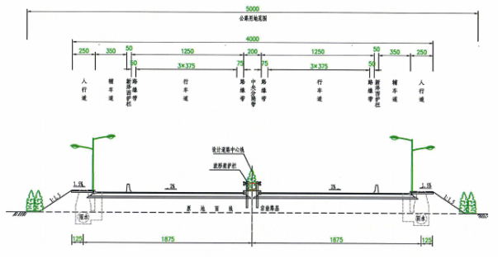
图3-1 道路横断面设计图
3.1.3道路纵断面
道路起点接已设计世纪大道边线，标高 3.425m，终点接现有惠民大道边线，标高 5.179m，道路沿线满足区块防洪标高 2.92m，桥位处满足百年一遇洪水位标高 2.44m。道路纵断面最小坡度 1.038%，最小坡长 200m，所有道路纵断面设计指标均满足规范要求。
3.1.4 路基设计
本区域工程土质情况一般，道路沿线原状基本为农田、荒地及农户区，根据拟建项目地质钻探报告，场地沿线主要由冲海积的黏性土、粉土、粉砂，海积的软土及冲湖积的黏性土等组成。自上而下分布有：素土层、粉质黏土、淤泥质粉质黏土和a砂质粉土、1粘土和2粉质粘土，其中淤泥质粉质黏土层为道路路基不利土层。道路全线均分布有粉质黏土层，综合道路性质及从节约造价出发，设计利用粉质黏土层作为道路持力层，采用硬壳层式路基处理方式，不对道路路基进行深层处理，以保证路基的均匀、密实、稳定，并具有足够的强度和稳定性。
道路面层采用 SBS 改性沥青混凝土，基层采用水泥稳定碎石层，行车道原地面掺灰碾压压实度不低于90%；人行道下路槽压实度不低于90%，原地面压实度为不低于87%。
3.1.5路面结构
为保证路基的质量，车行道结构如下表 3-1、表3-2 所示：
表3-1 车行道及辅车道结构
项目 | 路面结构 | 路面结构 | 弯沉(1/100)或压实度
车行道及辅车道 | 面层 | 上面层：5cm 细粒式 SBS 沥青混凝土（AC-13C） | 弯沉≤33mm，压实度≥97%
车行道及辅车道 | 面层 | 下面层：7cm 中粒式 SBS 沥青混凝土（AC-20C） | 弯沉≤52mm，压实度≥97%
车行道及辅车道 | 基层 | 32cm水泥稳定碎石基层 | /
车行道及辅车道 | 底基层 | 20cm低剂量水泥稳定碎石基层 | /
表3-2 人行道结构
项目 | 路面结构 | 弯沉(1/100)或压实度
人行道 | 路面刨砖 | 强度≥30mpa
人行道 | 3cmM10 水泥砂浆 | /
人行道 | 8cm C15 细石砼 | /
人行道 | 15cm12%石灰土 | 强度≥C25
3.1.6桥梁工程
本项目桥梁所跨河流均为东侧枫泾港支流，且为现状河流，河道常水位高程 0.96m，20年一遇洪水位为2.44m。桥位平面以服从道路走向，不小于河道蓝线宽度，布跨不侵入通航限界。
根据道路等级，本次新建桥梁的主要技术指标如下：
1、设计荷载：公路-Ⅰ级；
2、桥梁设计基准期、安全等级、使用年限：100年、一级、50年；
3、设计洪水频率：三座桥梁均为 1/100；
4、抗震设防：本区地震基本烈度为Ⅶ度，按照Ⅶ度设防；
5、通航要求：本项目所跨河流均为东侧枫泾港支流，且均非航道；
6、桥梁坡度：桥梁平纵坡度均同道路。
7、桥梁横断面布置：三座桥梁总长 99.12m，每座桥梁跨径均为 3×10m。三座桥梁均与路基同宽为40m，横桥向：2m（中央分隔带）+2×12.5m（行车道）+2×0.5m（侧分带）+2×3.5m（辅车道）+2×2.5（人行道）=40m。各车道划分情况详见下图：
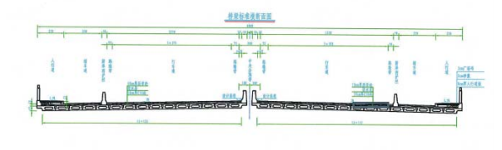
图3-1 桥梁横断面设计图
8、桥梁施工方式。本项目采用三跨简支空心板桥的方法，通过钻孔桩平台搭设→墩台钻孔桩施工→墩柱施工→墩台盖梁施工；同时在工厂中预制预应力钢筋砼小箱梁→简支安装，桥面连续→桥梁装饰施工→桥面铺装→伸缩缝安装→外侧装饰、栏杆安装→成桥运行。
3.1.7路基排水
路基排水设计应遵循总体规划、合理布局、少占农田、环境保护原则，与排灌系统协调。
结合本段道路实际情况，提出海绵城市设计理念作为比较方案：从区域生态系统保护及低影响开发的角度出发，两侧地块开发建设融入海绵城市设计理念，将道路两侧绿带考虑设计为下沉式绿地，本工程的人行道可采用透水铺装并坡向外侧绿化带，人行道雨水经下渗和径流进入两侧绿化带内，并在绿化带内设置溢流式雨水口，以符合海绵城市的设计理念。
3.1.8雨污管线
本工程外环东路为规划新建，与之相交的世纪大道和惠民大道均为规划道路，规划的道路建设后均埋设有齐全的雨水、污水、电力、弱电等市政管线。
- 排雨系统
为便于雨水就近排入河道，本次雨水排向与规划相同，具体如下：
外环东路：结合本段道路实际情况，在城市规划区域范围内具有一定的城市道路功能，因此排水采用雨水管网系统排水，管径 D300~D1000，其中 D300 管径的采用 U-PVC 管，D600以上管径的均采用钢筋混凝土管。路面雨水通过路面横坡经雨水口汇入雨水管道，就近排入河道。
2、污水系统
外环东路：本次设计污水管收集道路两侧地块污水，汇集后由北往南接入世纪大道污水预留管。管径 D400。
3.1.9管线综合布置
1、雨水管（D300~D1000）位于道路中心线两侧 19m 处，人行道下；
2、污水管（D400）位于道路中心线以西 20m 处，绿化带下；
3、电力管线（15 孔）位于道路中心线两侧 17.5m 处，人行道下；
4、通信综合管沟（包括通信、有线电视、网络线等）（15 孔）位于道路中心线以东 20m 处，绿化带下。
3.1.10实际工程建设情况
本项目与环评设计基本一致。无重大变更。

3.2交通量预测
1、环评中交通量预测
表3-3 交通量预测
名称 | 时段 |  | 昼间 |  |  | 夜间
名称 |  |  | 小车 | 中车 | 大车 | 小车 | 中车 | 大车
嘉善县外环东路（世纪大道至惠民大道段） | 平均 | 近期 | 749 | 143 | 36 | 305 | 63 | 23
嘉善县外环东路（世纪大道至惠民大道段） | 平均 | 中期 | 851 | 162 | 41 | 347 | 71 | 27
嘉善县外环东路（世纪大道至惠民大道段） | 平均 | 远期 | 1141 | 217 | 54 | 465 | 95 | 36
嘉善县外环东路（世纪大道至惠民大道段） | 高峰 | 近期 | 1336 | 145 | 39
嘉善县外环东路（世纪大道至惠民大道段） | 高峰 | 中期 | 1518 | 164 | 44
嘉善县外环东路（世纪大道至惠民大道段） | 高峰 | 远期 | 2036 | 221 | 59

2、 实际交通量
监测期间各监测点车流量昼间车流量在864~900辆/小时，夜间在126~219辆/小时。

3.3工程投资及环保投资
1、环评中工程投资及环保投资
本项目建设总投资概算为30449.4万元，环保投资为207万元，占总投资的0.68%。
2、实际工程投资及环保投资
本项目建设实际总投资30449.4万元，环保投资为207万元，占总投资的0.68%。

四、环评主要结论及批复要求

4.1环评报告表结论

4.1.1环境质量现状评价结论
1、水环境
本项目选址区域周围河流主要为北侧嘉善塘和南侧白水塘，根据嘉兴中一检测研究院有限公司检测报告（报告编号：HJ18-03-0259）中 2018 年 2 月 8 至 10 日嘉善塘惠民明珠路交叉断面监测数据，嘉善塘水质已不能达到《地表水环境质量标准》中的(GB3838-2002)Ⅲ类水水质标准，DO、BOD₅、氨氮、石油类、总氮出现超标；
根据嘉兴中一检测研究院有限公司检测报告（报告编号：HJ18-03-0259）中 2018 年2 月 8 日白水塘沪杭高速交叉断面监测数据，白水塘水质氨氮出现超标，已不能达到《地表水环境质量标准》中的(GB3838-2002)Ⅳ类水水质标准。
2、大气环境
从监测评价结果可知，项目所在区域的 SO₂、NO₂ 地面小时浓度和 PM₁₀ 日平均浓度均低于 GB3095-2012《环境空气质量标准》中的二级标准限值，环境空气质量现状良好。
3、声环境
本项目选址区域范围内以居住用地、在建居住用地、耕地以及道路等为主，声环境质量基本达到《声环境质量标准》（GB3096-2008）中的相应标准。

4.1.2环境影响评价结论
- 生态环境影响分析结论。施工期占地对生态系统、动植物等产生一定的影响，由于占地区块为农田生态系统，动植物较单一，无野生动植物，因此影响较小。施工期也可能产生水土流失，对周边水生态产生不利影响，在采取相关水土保持措施后，可以尽可能避免对水生态产生影响。
道路建成以后，倘若对原有破坏的生态恢复措施得当，形成“绿色通道”之效，则道路本身也形成独特的一道景观，因而对景观的影响也不大。
2、社会环境影响分析结论。道路建设期间，会造成居民出行不便。项目施工期间需要施工材料运输，施工单位应积极配合，尽量避开交通高峰时段，以便缓解对周围居民的影响及对周边路网交通产生压力。但是由于道路建设所带来的巨大的社会效益和经济效益，道路占有的土地也实现了其本身价值的特殊转化，相应的被占土地价值也得到了提升。
道路建成以后改善了城市原有的运输条件，降低货物运输成本，提高车辆运行速度，缩短车辆的行驶距离，节约附近居民的出行时间。道路建设还将改善道路沿线附近地区及周边的经济投资环境，创造新的就业机会，促进社会发展，使当地土地资源价格上涨。
3、大气环境影响分析结论。建设期大气环境影响分析结论：道路施工期的大气污染物主要是施工扬尘、沥青摊铺时的烟气和机车及汽车尾气。
扬尘污染物对周围环境影响较突出，限制车速和保持路面清洁是减少由于车辆行驶而引起的动力扬尘的有效方法，每天洒水 4～5 次抑尘，可有效地控制施工扬尘，将粉尘污染距离缩小至 20～50m 范围内；施工车辆及其它机械设备运行时会产生废气，施工机械设备根据现场实际情况一般较为分散，对周围环境的影响较小；沥青烟气污染物影响距离约下风向 100m 左右，因此，当道路靠近敏感区时，沥青铺浇时应避免对附近敏感点不利风向时施工，以免对人群健康产生影响；施工产生的弃方应当及时清运，不能及时清运的，应当在施工场地内设置临时性密闭堆放设施进行存放或采取其他有效防尘措施。弃方运输过程中，运输车辆需应加盖斗篷，密封运送，防止起尘。可有效降低对周围大气环境影响。
营运期大气环境影响分析结论：汽车尾气是本项目主要的环境空气污染物，汽车尾气污染因子主要为 CO、NO₂。汽车尾气污染物的排放量与车流量、车速、不同车型有一定的关系，且污染物排放量的大小与交通量成比例增加，与车辆的类型以及汽车运行的工况有关。
根据同类型道路的调查及相关资料，汽车尾气污染物 CO、NO₂ 一般在道路中心线附近有一定的浓度，但是在道路边界线以外汽车尾气对环境中 CO、NO₂等污染物的浓度贡献值很小。本项目各道路的车流量不大，若加强交通管理，规定车速范围、进行交通疏导，防止汽车尾气产生事故性排放，并在道路两侧种植绿化带，适当选择栽种可滞尘、吸尘的树种，则道路汽车尾气对道路周围环境的影响非常小。
4、水环境影响分析结论。施工期水环境影响分析结论：施工人员生活污水排放
通过借用项目附近公共卫生系统进行解决，生活污水不得随意排放，在此基础上，施工人员生活污水对建设区域周围水体影响较小。
砂石料筛分以及施工泥浆水，应设置沉淀池处理。废水经处理后大部分回用，少量达标排入附近水体。加强机械设备维护，防止泄漏油，严格控制施工生产中用油的跑、冒、滴、漏。地表开挖和填筑工程，应尽量避开雨季。施工场地周围应设置集水沟和沉砂池，防止水土流失。施工结束后，对上述场地及时清理并复绿。施工物料堆场应远离地表水体，并设置在径流不易冲刷处，粉状物料堆场应配有草包篷布等遮盖物，弃土、弃渣的临时堆场、建筑材料堆场（如施工水泥、黄沙等）远离河道、水井，且采取防冲刷措施，堆场上方设遮雨顶棚或配有草包篷布等遮盖物。由于本项目物料堆场、临时堆土场四周离河较远，所以只需在四周挖设雨水收集沟，使收集污水经沉砂池沉淀后排入河流，防止径流直接排入水体。施工废水需经收集沉淀后排入附近水域。在此基础上，施工期废水一般不会对周围水体产生明显不利的影响，而且这种影响随着施工期的结束而消失。
营运期水环境影响分析结论：本工程营运期废水主要是降雨产生的路面径流，主要污染因子是 SS、BOD₅、石油类。路面径流污水 SS 和 BOD₅在降雨初期前 15min至前 30min 污染物浓度逐步增大，随后污染物逐渐降低。本项目配套建设有雨水管道，雨水收集后集中排放，减小雨水对地表冲刷。
在道路营运期，本道路工程为城市主干路（外环路），若装载危险品、化学品货物的车辆在行驶过程中，由于超速或者操作不当发生交通事故，或者车辆直接翻落河流，可引起危险品、化学品等泄漏进入水体，对河流水质造成较大污染，应采取一定的防范措施，尽量避免交通事故对水环境的影响，如加强道路的交通管理、管理部门制定具体的应急预案等。
本工程需建设桥梁3座，三座桥梁总长99.12m，三座桥梁跨径均为3×10m，对行洪的影响主要是对所跨河渠的泄洪影响。本项目桥梁所跨河流均为东侧枫泾港支流，且为现状河流，河道常水位高程 0.96m，20年一遇洪水位为 2.44m，且采用桩接盖梁桥台，桩柱式桥墩；钻孔灌注桩基础，墩台桩径均为 120cm，故本工程桥梁建设对沿线区域的防洪排涝能力影响不大。
5、声环境影响分析结论。施工期声环境影响分析结论：施工期声环境影响分析结论：施工期噪声主要来自各种施工作业机械，当施工现场靠近时，施工噪声影响将超过评价标准 GB12523-90 中的限值，因此，要求在夜间 22:00～6:00 应限制所有类型的施工作业，如必须在夜间延长施工时，必须取得当地环保局的同意，并尽量减短工时。要求施工单位尽量将固定地点施工机械操作场地设置在远离周边居民楼的位置，同时本项目桥梁在建设过程中主要产生噪声的设备为钻孔式灌装机等，要求在高噪声设备附近加设可移动的简易隔声屏，在实施以上措施之后对周围居民影响较小。
营运期声环境影响分析结论：为将交通噪声对道路两侧区域声环境质量的影响尽量降到最低，须加强交通管理，规定车速范围，限制随意鸣笛；加强道路两侧的绿化，完善道路两侧的绿化通道，选择吸声能力强的树种如杉树；为更好的降低噪声还可采取安装双层中空隔声窗。在此基础上，则本项目道路交通噪声对周围环境的影响是可以承受的。
6、固体废物环境影响分析结论。固体废物主要在施工期，包括施工人员生活垃圾、废建筑材料、钻渣、清淤污泥以及工程废料等。生活垃圾应委托环卫部门统一清运并作卫生填埋，同时加强对施工人员的环保意识教育，杜绝生活垃圾到处乱扔，避免造成对环境的二次污染。建筑垃圾中有部分可以再生利用，由居民、工厂在异地建设时作为建筑材料，如砖瓦、木材、钢材等；废包装物均运至建筑垃圾填埋场作卫生填埋，应杜绝随意倾倒、填埋，建设单位在与施工单位签订的施工标段合同中应含有固体废物最终处置的制约条款，只要处理措施具体落实，不任意倾倒，一般不会产生二次污染。在此基础上，固体废物对周围环境影响很小。
4.1.3总结论
本项目选址位于嘉善县惠民街道，起点位于世纪大道（平黎公路东接线），终点与魏塘街道惠民大道平交，选址符合“三线一单”要求，符合国家产业政策，并且具有明显的环境效益和社会效益。经分析，项目施工期产生的扬尘、噪声、废水、固废等污染物均会对环境造成临时影响，但通过调整施工时间，采取有效、可靠的污染防治措施后，施工过程中产生的污染物对环境的影响较小，而且工程竣工验收后这些影响将会消失。项目营运期，在正常情况下，废气、废水、噪声等污染物在落实环评中所提出的各项措施后，对外环境影响较小。综上所述，从环保角度而言，本项目只要落实本次环评提出的各项防治措施，在安全生产、确保施工期污染物达标排放、加强环保管理的前提下，本次环评认为，项目的实施是可行的。

4.2 环境影响报告表批复意见
2018年7月16日，嘉善县环境保护局以“报告表批复[2018]129号”《关于嘉善县外环东路（世纪大道至惠民大道）项目环境影响报告表的批复》对本工程环境影响报告表下达审查意见，审查意见如下：
嘉善银展交通建设投资有限公司:
你单位《申请环境影响评价审批的报告》、《嘉善县外环东路(世纪大道至惠民大道段)项目环境影响报告表》等均收悉。经审查，现对该项目报告表批复如下:
本工程起点位于世纪大道(平黎公路东接线)，终点与惠民大道平交，主要建设道路及其配套综合管线(含3座桥梁),道路全长1. 979km,红线宽度50m,道路宽度40m (其中机动车道路宽27米，两侧辅道+人行道+绿化带各6. 5米)，双向六车道，道路等级为城市主干路，设计车速80km/h。
该项目符合嘉善县总体规划。按照本项目报告表结论，落实报告表提出的各项环境保护措施和对策，污染物均能达标排放。因此，同意你单位按照报告表中所列建设项目的性质、规模、地点、环境保护措施及下述要求进行项目建设。
一、项目建设中应重点做好以下工作:
1、施工期生活污水经收集处理达标后排入附近污水管网，排放标准执行《污水综合排放标准》(GB8978-1996) 三级标准。
2、施工期须采取有效措施，以降低施工期间噪声污染。施工期噪声排放标准执行《建筑施工场界噪声限值》(GB12523--2011)。 禁止夜间施工，并按规定在施工前办理申报建筑施工手续。
3、施工中应采取抑制扬尘措施，废气排放标准执行《大气污染物综合排放标准》(GB16297- 1996) 中相应的二级标准。
4、固废污染防治。按照“资源化、减量化、无害化”的原则处置固废，生活垃圾由环卫部门处理。
二、项目内容发生重大变化须重新报批。
三、项目的现场环境保护监督管理由我局开发区环境保护所负责督促落实。

五、验收调查工作内容及调查结论

5.1 验收工况
验收调查期间，本项目建设工程已建成并运行正常。本项目主体工程已基本建成，本工程主要建设内容为道路及其配套综合管线（含 3 座桥梁），道路全长1.979km，红线宽度 50m，道路宽度 40m（其中机动车道路宽 27 米，两侧辅道+人行道+绿化带各 6.5 米），双向六车道，道路等级为城市主干路，设计车速 80km/h。本次调查结果可作为该项目竣工环境保护验收的依据。

5.2 生态环境

5.2.1主要调查内容
主要调查内容见表5-1。
表5-1 主要调查内容
序号 | 项 目 | 调 查 内 容
1 | 生态环境现状 | 土壤、动植物现状、气候
2 | 水土保持 | 水土流失情况、取弃碴场恢复情况
3 | 施工期环境影响 | 土地利用、临时用地、绿化工程、环保措施
4 | 自然生态影响、农林业生态保护 | 生态状况、工程建设对动植物影响情况
5 | 社会环境影响 | 工程建设对区域经济影响情况

5.2.2调查方法
根据调查内容，查阅建设方提供的有关资料，将需要调查的内容逐一落实，并作现场调查和核实。

5.2.3.2项目调查内容和现状环境照片
施工期调查：
目前施工期已结束，施工期水、大气、噪声、固废等污染因子已随着工程结束而消失。随着施工期结束，已对场地进行平整处理和植树种草，原地貌、景观生态得到一定程度的改善。
营运期调查：
废水：本项目路段无收费站、管理处及专门的养护工区等，道路营运期对水体产生影响主要来自暴雨冲刷路面形成的地面径流。路面雨水经市政雨水管网收集后一般直接就近排入附近水体。由于道路线路较长、路面宽度有限，因此道路径流占整个区域地面径流量的比例是很小的，而且被分散在各个道路沿线，扩散条件较好，污染物进入水体后能够快速被稀释。因此道路路面径流对沿途经过的水体造成的影响较小；
废气：由于本项目车流量不大，机动车尾气及扬尘产生量小，故加强道路两侧绿化再经大气扩散稀释后对周边环境及敏感点影响不大。
噪声：本项目建成营运后，对周边环境的噪声影响不大。
固废：工程营运期不产生固废，不会对周围环境造成影响。

本项目现状环境照片见下图。
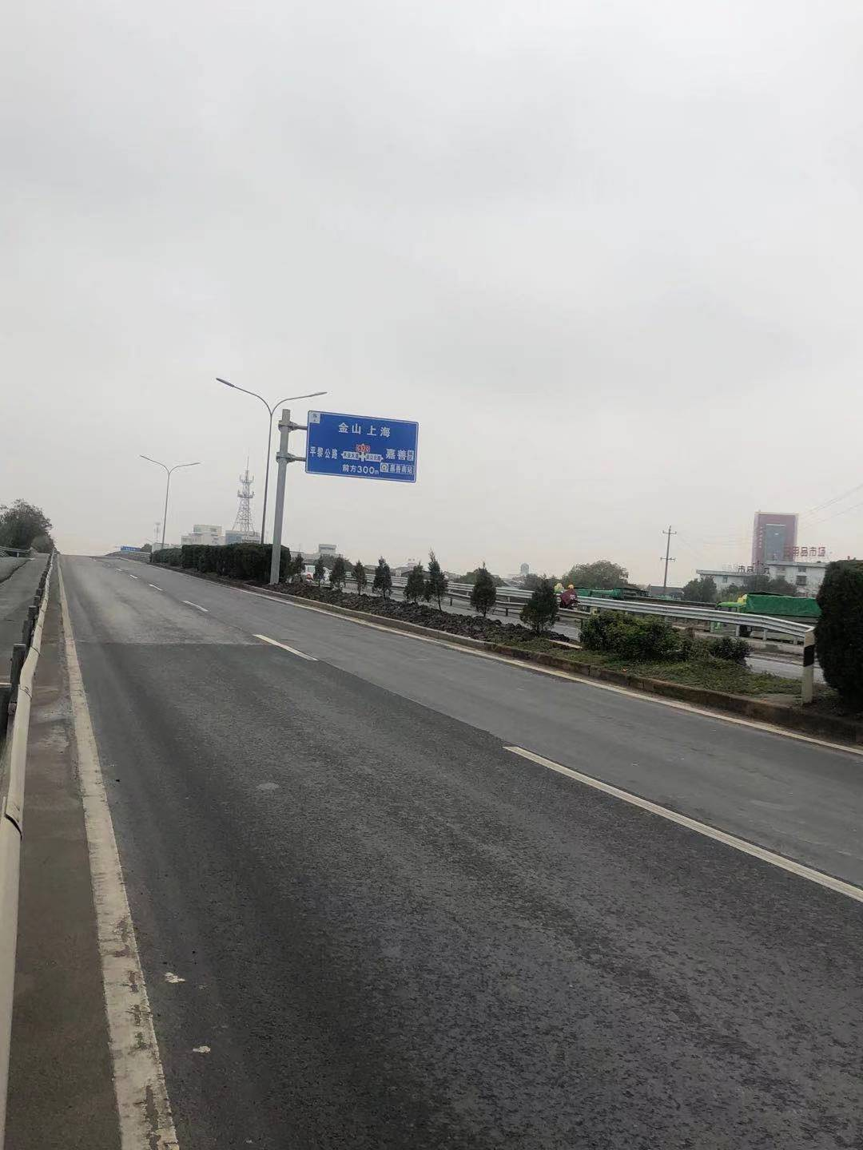

标识标牌
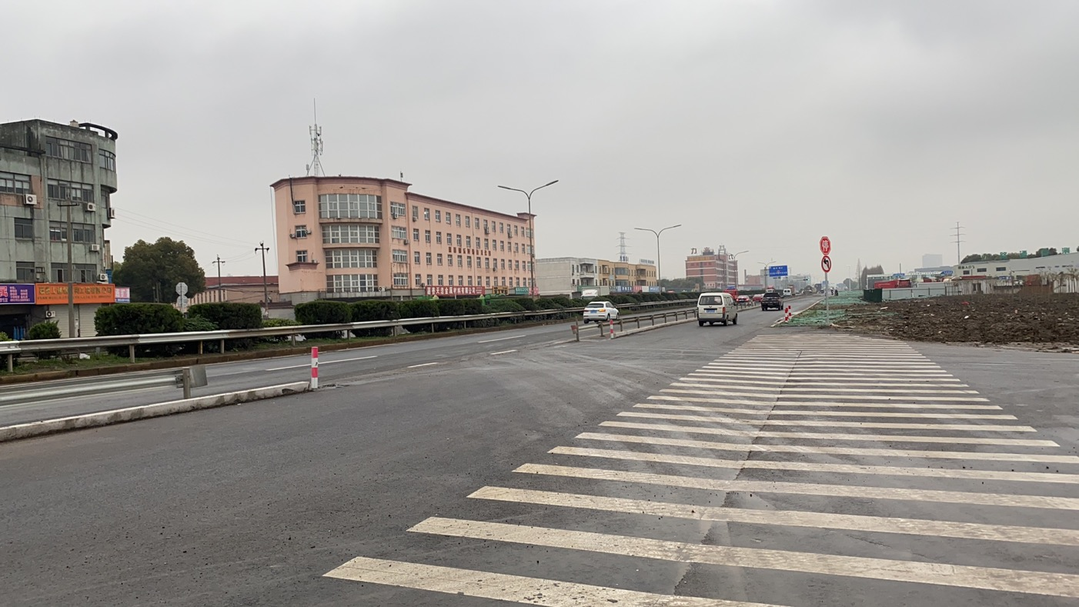

斑马线

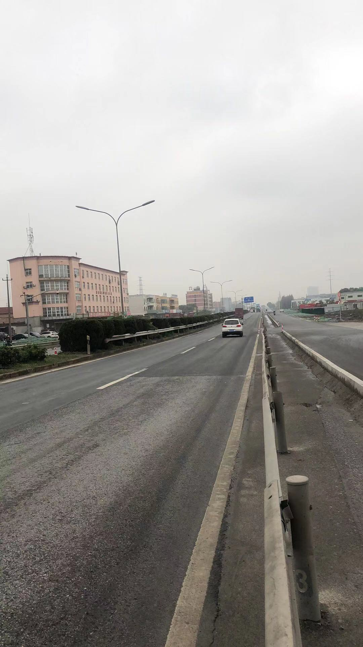

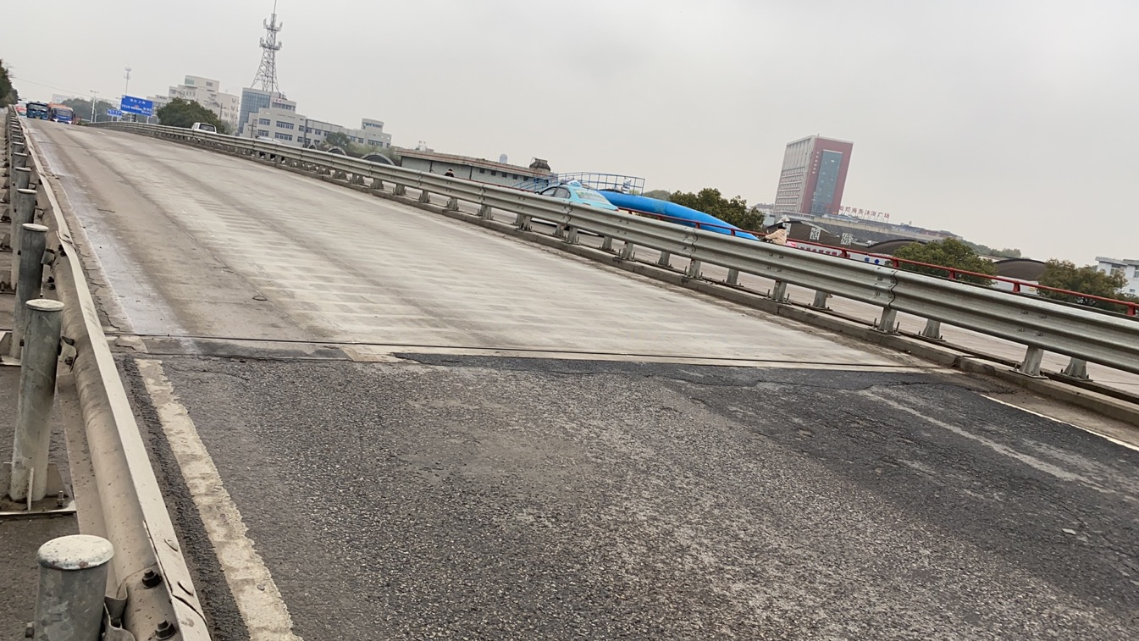
标识标牌

人行辅道

机动车道路
桥面接缝

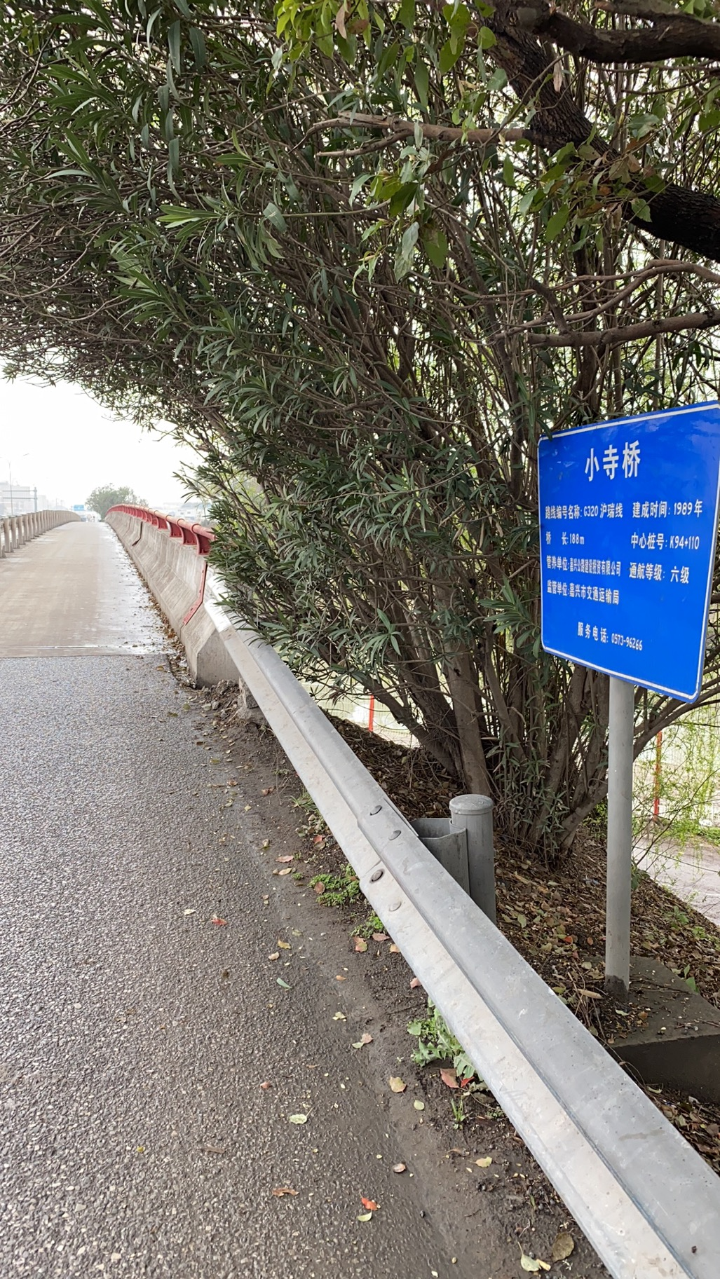
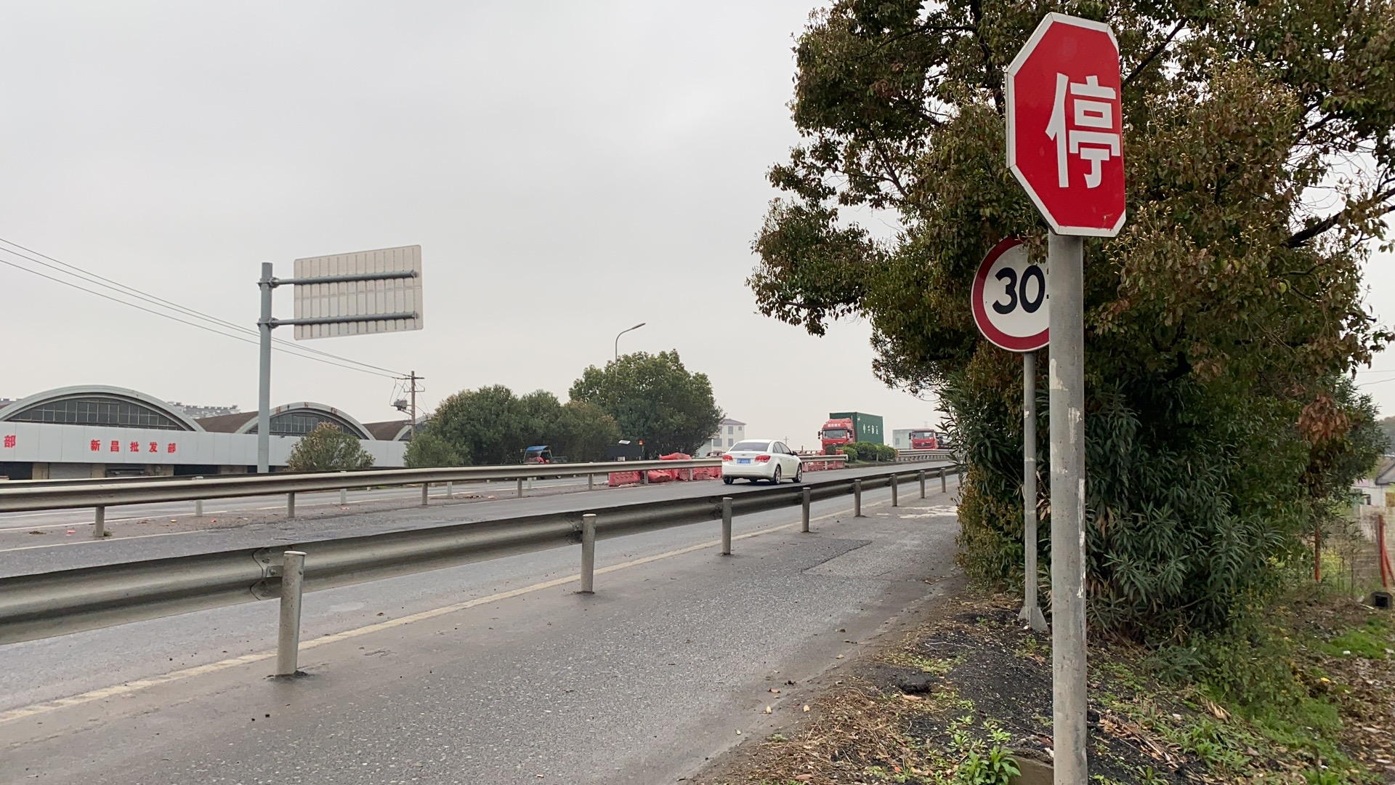
桥梁铭牌
限速标牌
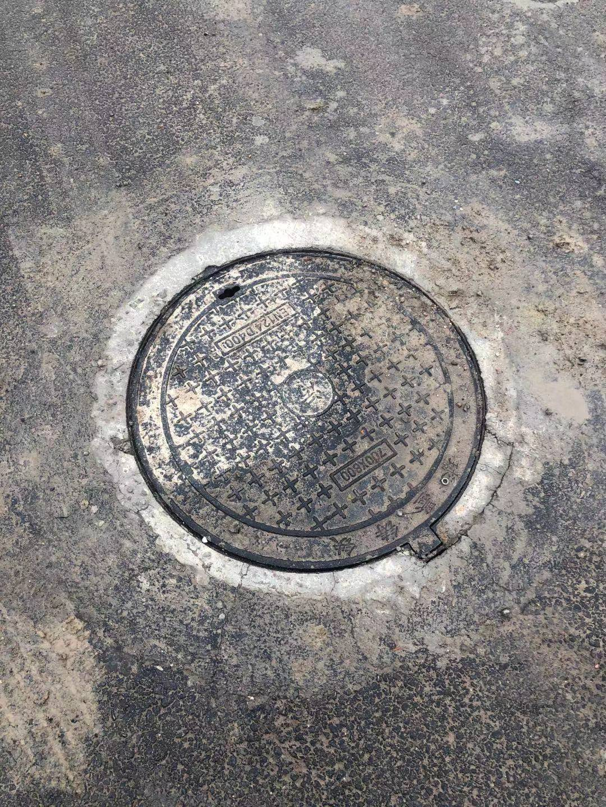
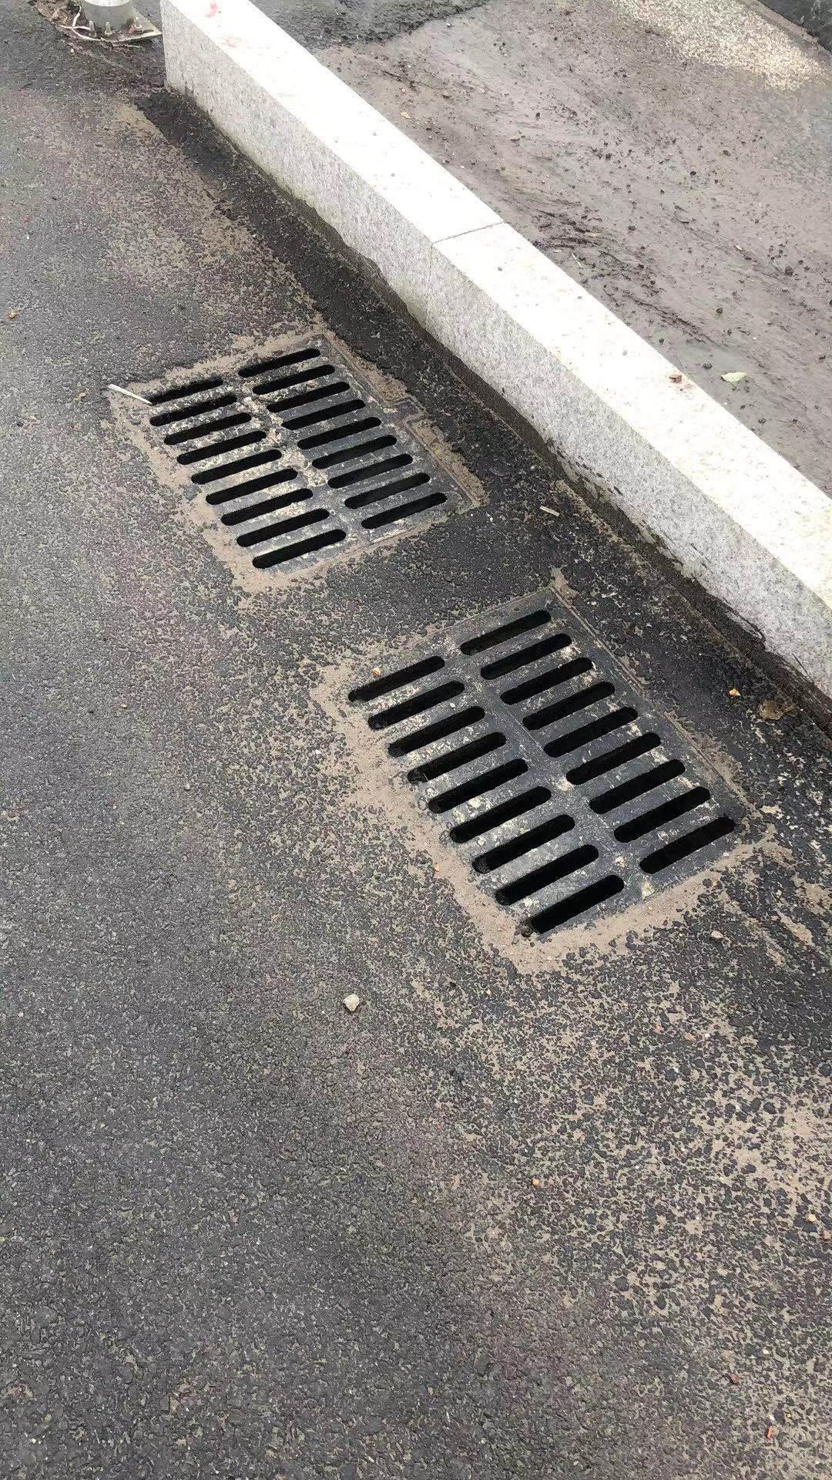
排水沟
污水井

5.3 声环境

5.3.1声环境调查
本项目沿线分别执行《声环境质量标准》（GB3096-2008）2 和 4a 类标准，其中2#道路东侧、3#道路南侧执行2类标准；1#道路北侧、4#道路西侧执行4a类标准。具体详见表5-1。
表5-1《声环境质量标准》（GB3096-2008） 单位：dB
类别 | 适用区域 | 昼间 | 夜间
4a类 | 本项目红线外 40m 区域内划为 4a 类标准适用区域 | 70 | 55
4a类 | 临街建筑以高于三层楼房以上(含三层)的建筑为主，将第一排建筑物面向道路一侧的区域内划为 4a 类标准适用区域 | 70 | 55
2类 | 本项目红线外 40m~200m 范围的区域为 2 类标准适用 | 60 | 50

5.3.2区域噪声监测
监测点位。根据道路周边现状情况，本次选择4处噪声监测点，测点位置详见表5-2。
表5-2 噪声测点设置
序号 | 名称
1# | 道路北侧
2# | 道路东侧
3# | 道路南侧
4# | 道路西侧
测量频次：表5-3中各测点每天测量4次（白天车流量高峰时段2次，夜间2次），每次测量时间20分钟，测量2天。
监测项目：每测点每次测量L_{eq}、L₁₀、L₅₀、L₉₀、L_{max}、L_{min}、车流量（大、中、小）等。

5.3.3监测方法和质量保证
监测方法执行《声环境噪质量标准》（GB3096-2008）。

5.3.4监测结果及评价
噪声监测结果见表5-3。
监测期间各监测点车流量昼间车流量在864~900辆/小时，夜间在126~219辆/小时；监测期间各测点夜间车流量明显少于白天。
本项目2#道路东侧、3#道路南侧的区域测点昼夜噪声采用《声环境质量标准》（GB3096-2008）GB12348-2008）中2类标准，即昼间60 dB，夜间50dB；而1#道路北侧、4#道路西侧的区域测点昼夜噪声采用《声环境质量标准》（GB3096-2008）中4a类标准，即昼间70dB，夜间55dB。
由表5-3，监测结果表明，本项目2#道路东侧、3#道路南侧的区域测点昼夜噪声均达到《声环境质量标准》（GB3096-2008）GB12348-2008）中2类标准，即昼间60 dB，夜间50dB；而1#道路北侧、4#道路西侧的区域测点昼夜噪声均达到《声环境质量标准》（GB3096-2008）中4a类标准，即昼间70dB，夜间55dB。
表5-3 噪声监测结果一览表（2021年4月6日检测结果）
检测点编号 | 检测点位置 | 主要  噪声源 | 测试时间 | 检测结果dB(A)
 |  |  |  | L_{eq} | L₁₀ | L₅₀ | L₉₀ | L_{max} | L_{min} | SD
噪210406101 | 1# | 交通噪声 | 09:25-09:45 | 66.5 | 67.8 | 63.4 | 59.4 | 92.1 | 57.2 | 3.5
噪210406102 | 2# | 交通噪声 | 09:51-10:11 | 59.0 | 60.0 | 54.8 | 54.0 | 82.2 | 53.4 | 3.2
噪210406103 | 3# | 交通噪声 | 10:16-10:36 | 58.7 | 59.4 | 54.6 | 53.6 | 79.7 | 53.1 | 3.1
噪210406104 | 4# | 交通噪声 | 10:43-11:03 | 66.2 | 66.4 | 62.6 | 61.6 | 86.0 | 58.0 | 3.1
噪210406105 | 1# | 交通噪声 | 13:01-13:21 | 66.9 | 67.4 | 63.2 | 62.4 | 88.7 | 61.2 | 3.1
噪210406106 | 2# | 交通噪声 | 13:26-13:46 | 58.9 | 56.0 | 55.0 | 53.0 | 84.5 | 52.0 | 2.7
噪210406107 | 3# | 交通噪声 | 13:51-14:11 | 59.0 | 54.8 | 53.8 | 53.0 | 81.4 | 52.5 | 3.4
噪210406108 | 4# | 交通噪声 | 14:17-14:37 | 66.9 | 65.8 | 63.0 | 61.6 | 87.4 | 60.3 | 3.3
噪210406109 | 1# | 交通噪声 | 22:50-23:10 | 51.0 | 51.8 | 49.6 | 47.4 | 72.5 | 45.4 | 2.2
噪210406110 | 2# | 交通噪声 | 23:16-23:36 | 49.4 | 50.0 | 46.2 | 45.6 | 68.7 | 44.8 | 2.8
噪210406111 | 3# | 交通噪声 | 23:43-次日00:03 | 49.4 | 50.6 | 47.0 | 46.2 | 70.1 | 45.1 | 2.5
噪210406112 | 4# | 交通噪声 | 次日00:09-00:29 | 51.7 | 52.2 | 49.0 | 47.8 | 71.3 | 47.1 | 2.7
噪210406113 | 1# | 交通噪声 | 次日01:08-01:28 | 52.2 | 51.8 | 48.6 | 48.2 | 76.5 | 43.7 | 2.8
噪210406114 | 2# | 交通噪声 | 次日01:35-01:55 | 48.8 | 47.8 | 45.4 | 44.8 | 69.1 | 44.1 | 2.7
噪210406115 | 3# | 交通噪声 | 次日02:01-02:21 | 49.3 | 49.8 | 46.4 | 45.4 | 71.2 | 44.4 | 2.7
噪210406116 | 4# | 交通噪声 | 次日02:28-02:48 | 49.0 | 50.4 | 47.0 | 46.2 | 68.9 | 45.5 | 2.2
现场情况描述 |  | 1#（1小时内）：昼间：通过大车33辆，中车138辆，小车711辆；  通过大车30辆，中车144辆，小车726辆；  夜间：通过大车9辆，中车51辆，小车159辆；  通过大车6辆，中车18辆，小车102辆。

续上表 （2021年4月7日检测结果）
检测点编号 | 检测点位置 | 主要  噪声源 | 测试时间 | 检测结果dB(A)
 |  |  |  | L_{eq} | L₁₀ | L₅₀ | L₉₀ | L_{max} | L_{min} | SD
噪210407101 | 1# | 交通噪声 | 09:24-09:44 | 67.1 | 66.2 | 62.6 | 61.6 | 91.9 | 59.6 | 3.1
噪210407102 | 2# | 交通噪声 | 09:49-10:09 | 59.4 | 59.2 | 55.2 | 54.4 | 88.7 | 53.4 | 2.7
噪210407103 | 3# | 交通噪声 | 10:15-10:35 | 58.6 | 56.2 | 53.6 | 52.6 | 86.8 | 51.9 | 3.0
噪210407104 | 4# | 交通噪声 | 10:42-11:02 | 66.5 | 65.0 | 62.0 | 61.4 | 92.5 | 60.3 | 3.2
噪210407105 | 1# | 交通噪声 | 13:03-13:23 | 66.5 | 65.0 | 61.8 | 61.4 | 89.5 | 60.3 | 3.2
噪210407106 | 2# | 交通噪声 | 13:29-13:49 | 57.1 | 59.6 | 54.0 | 50.8 | 83.9 | 45.8 | 3.5
噪210407107 | 3# | 交通噪声 | 13:56-14:16 | 57.5 | 59.2 | 52.4 | 50.4 | 84.8 | 49.5 | 3.7
噪210407108 | 4# | 交通噪声 | 14:21-14:41 | 66.3 | 67.4 | 63.6 | 59.4 | 91.4 | 58.4 | 3.8
噪210407109 | 1# | 交通噪声 | 22:46-23:06 | 51.9 | 52.2 | 50.6 | 44.2 | 82.1 | 42.3 | 3.7
噪210407110 | 2# | 交通噪声 | 23:11-23:31 | 49.4 | 49.6 | 45.4 | 44.6 | 78.1 | 43.3 | 2.7
噪210407111 | 3# | 交通噪声 | 23:33-23:53 | 49.2 | 50.2 | 46.4 | 45.4 | 73.7 | 43.6 | 2.5
噪210407112 | 4# | 交通噪声 | 23:58-次日00:18 | 51.7 | 52.0 | 46.4 | 45.6 | 77.7 | 44.6 | 3.2
噪210407113 | 1# | 交通噪声 | 次日01:07-01:27 | 50.9 | 49.4 | 46.4 | 45.4 | 78.0 | 44.7 | 2.7
噪210407114 | 2# | 交通噪声 | 次日01:33-01:53 | 48.9 | 49.0 | 45.4 | 44.6 | 72.0 | 43.7 | 2.6
噪210407115 | 3# | 交通噪声 | 次日01:58-02:18 | 48.8 | 48.6 | 45.2 | 44.2 | 75.6 | 43.3 | 2.8
噪210407116 | 4# | 交通噪声 | 次日02:23-02:43 | 50.9 | 51.6 | 45.8 | 44.6 | 77.7 | 41.7 | 3.5
现场情况描述 |  | 1#（1小时内）：昼间：通过大车39辆，中车135辆，小车690辆；  通过大车33辆，中车138辆，小车714辆；  夜间：通过大车12辆，中车39辆，小车156辆；  通过大车9辆，中车33辆，小车105辆。

六、环境管理检查

6.1“三同时”情况
根据国家建设项目环境保护设施竣工验收的有关规定和嘉善县环境保护局《关于嘉善县外环东路（世纪大道至惠民大道）项目环境影响报告表的批复》（报告表批复[2018]129号）的有关要求，建设单位在项目的建设和营运符合国家经济建设和环境建设的同时设计、同时施工和同时投入使用的“三同时”的制度，为环保措施的落实及监督、为项目环境保护审批及环境保护竣工验收提供依据。

6.2 环境保护机构设置、环境管理规章制度及落实情况
为保证建设期工程环保管理工作的落实，建设单位成立了专门的环保管理领导机构，由环保管理专职人员、负责施工期环境管理与监督。为确保环评批复意见的落实，建设部门制订了相关环保管理制度，具体的制度如下：
（1）全面实施环保工程招投标制度。在公开、公平、公正、合理的原则下，选择资质高、信誉好、实力强的施工队伍进行环保工程的建设。将主体工程施工要求的环保措施作为合同的重要内容，承包商在施工计划、施工作业和施工管理上都要求采取了相应的措施，有效地防止了施工中的水土流失、水质污染事故。
（2）建立健全环保工程监理制度。为加强工程监理工作，编制了《工程监理办法与规范》，要求监理工程师明确岗位职责，做到深入现场，确保环保设施、措施保质保量的完成。
（3）建立完整的工程施工环保管理制度，为施工环保措施的落实提供有力的保证。工程施工环保管理制度规定了各施工单位施工废水的处置措施、生活污水、垃圾的处置要求、施工现场环保要求、施工噪声控制要求等内容。

6.3环评批复落实情况
2018年7月16日，嘉善县环境保护局以“报告表批复[2018]129号”文对项目环评进行了批复，同意该项目建设。批复主要内容及落实情况详见表6-1。
表6-1 环评批复意见落实情况
项目 | 批复意见 | 落实情况
建设地点、规模 | 本工程起点位于世纪大道(平黎公路东接线)，终点与惠民大道平交，主要建设道路及其配套综合管线(含3座桥梁),道路全长1. 979km,红线宽度50m,道路宽度40m (其中机动车道路宽27米，两侧辅道+人行道+绿化带各6. 5米)，双向六车道，道路等级为城市主干路，设计车速80km/h。 | 工程建设地点、道路规格及建设内容与环评一致。
批复意见 | 1、施工期生活污水经收集处理达标后排入附近污水管网，排放标准执行《污水综合排放标准》(GB8978-1996) 三级标准。  2、施工期须采取有效措施，以降低施工期间噪声污染。施工期噪声排放标准执行《建筑施工场界噪声限值》(GB12523--2011)。 禁止夜间施工，并按规定在施工前办理申报建筑施工手续。  3、施工中应采取抑制扬尘措施，废气排放标准执行《大气污染物综合排放标准》(GB16297- 1996) 中相应的二级标准。  4、固废污染防治。按照“资源化、减量化、无害化”的原则处置固废，生活垃圾由环卫部门处理。 | - 施工人员施工时租赁房屋，生活污水排入沿线公共设施排水系统。施工机械冲洗废水经预处理达标后回用于再次机械冲洗，不外排。  - 已落实。施工期选用先进的施工工艺和机械，并加强施工机械的维修、管理，施工运输车辆及施工机械处于低噪声、高效率的良好工作状态。监测结果表明，本项目2#道路东侧、3#道路南侧的区域测点昼夜噪声均达到《声环境质量标准》（GB3096-2008）GB12348-2008）中2类标准，即昼间60 dB，夜间50dB；而1#道路北侧、4#道路西侧的区域测点昼夜噪声均达到《声环境质量标准》（GB3096-2008）中4a类标准，即昼间70dB，夜间55dB  - 已落实。施工期运输黄沙、石子、弃土、建筑垃圾等的车辆用帆布严密覆盖，覆盖率达100%。工地出入口15m内路面硬化，并派专人冲洗进出运输车辆和保持出入口通道的整洁，从而减少扬尘对周围环境、道路的影响。  - 已落实。施工过程中产生的渣土、淤泥按规定进行处置；生活垃圾收集到指定的垃圾箱（筒）内，由环卫部门统一处理。
重大变化 | 项目内容发生重大变化须重新报批。 | 无重大变化。

6.4环境风险管理
根据环评分析，本项目无环境风险物质，环境风险是可以承受的。

七、结论

7.1“三同时”执行情况
建设单位在项目建设过程中认真落实，基本完成了该项目初步设计和环评报告表中要求的环保设施和有关措施，较好的执行了建设项目环境保护“三同时”的有关要求。

7.2生态环境
经调查，施工期间，建设单位已采取措施消除施工影响，进行道路沿线的生态环境保护工作，项目施工结束，永久占地作业区周边土方均已清理，并植树绿化，临时占地均已恢复原貌，当地生态环境基本得到了恢复，公众对该建设项目的满意率和基本满意率较高。

7.3声环境
监测结果表明，本项目2#道路东侧、3#道路南侧的区域测点昼夜噪声均达到《声环境质量标准》（GB3096-2008）GB12348-2008）中2类标准，即昼间60 dB，夜间50dB；而1#道路北侧、4#道路西侧的区域测点昼夜噪声均达到《声环境质量标准》（GB3096-2008）中4a类标准，即昼间70dB，夜间55dB。

7.4总结论
根据对该项目验收监测和调查结果，我们认为，该项目在建设实施过程和运营中，按照建设项目环境保护“三同时”的有关要求，较好的落实了环评报告表和嘉善县环境保护局批复意见中要求的环保设施与措施；该项目的建成运营在生态环境保护等方面，符合国家的有关要求；基本符合建设项目环境保护设施竣工验收条件。
建设项目工程竣工环境保护“三同时”验收登记表
填表单位（盖章）：嘉善银展交通建设投资有限公司 填表人（签字）： 项目经办人（签字）：
建 设 项 目 | 项目名称 |  |  |  |  | 嘉善县外环东路（世纪大道至惠民大道）项目 |  |  |  |  |  |  |  |  |  |  | 建设地点 |  |  |  |  | 起点位于世纪大道（平黎公路东接线），终点与魏塘街道惠民大道平交
建 设 项 目 | 行业类别 |  |  |  |  | 172 城市道路 |  |  |  |  |  |  |  |  |  |  | 建设性质 |  |  |  |  | ■新建 □改建 □技术改造
建 设 项 目 | 设计生产能力 |  |  |  |  |  |  |  | 建设项目开工日期 |  |  |  |  |  |  |  | 实际生产能力 |  |  |  |  |  |  |  |  |  | 投入试运行日期
建 设 项 目 | 投资总概算（万元） |  |  |  |  | 30449.4 |  |  |  |  |  |  |  |  |  |  | 环保投资总概算（万元） |  |  |  |  | 207 |  |  |  |  | 所占比例（%） |  | 0.68
建 设 项 目 | 环评审批部门 |  |  |  |  | 嘉善县环境保护局 |  |  |  |  |  |  |  |  |  |  | 批准文号 |  |  |  |  | 报告表批复[2018]129号 |  |  |  |  | 批准时间 |  | 2018年7月16日
建 设 项 目 | 初步设计审批部门 |  |  |  |  |  |  |  |  |  |  |  |  |  |  |  | 批准文号 |  |  |  |  |  |  |  |  |  | 批准时间
建 设 项 目 | 环保验收审批部门 |  |  |  |  |  |  |  |  |  |  |  |  |  |  |  | 批准文号 |  |  |  |  |  |  |  |  |  | 批准时间
建 设 项 目 | 环保设施设计单位 |  |  |  |  |  |  |  |  |  | 环保设施施工单位 |  |  |  |  |  |  |  |  |  |  | 环保设施监测单位 |  |  |  |  | 嘉兴弘正检测有限公司
建 设 项 目 | 实际总投资（万元） |  |  |  |  | 1877 |  |  |  |  |  |  |  |  |  |  | 实际环保投资（万元） |  |  | 18.5 |  |  |  |  | 所占比例（%） |  |  | 7.69
建 设 项 目 | 废水治理（万元） |  |  |  | / | 废气治理（万元） |  |  |  | 2 | 噪声治理（万元） |  |  | 32 |  |  | 固废治理（万元） |  | 1 |  |  |  | 绿化及生态（万元） |  |  | 167 |  | 其它 （万元） |  |  | 5
建 设 项 目 | 新增废水处理设施能力 |  |  |  |  |  |  |  |  |  | 新增废气处理设施能力 |  |  |  |  |  |  |  |  |  |  |  | 年平均工作时
建设单位 |  | 嘉善银展交通建设投资有限公司 |  |  |  |  |  | 邮政编码 |  |  | 314100 |  |  |  |  | 联系电话 |  |  |  |  |  |  |  | 环评单位 |  | 浙江爱闻格环保科技有限公司
污染物排放达标与总量控制（工业建设项目详填） | 污染物 |  |  | 原有排放量  (1) |  |  | 本期工程实际排放浓度  (2) | 本期工程允许排放浓度  (3) |  |  | 本期工程  产生量  (4) |  | 本期工程自身削减量  (5) |  |  | 本期工程实际排放量  (6) |  | 本期工程核定排  放总量  (7) |  |  | 本期工程“以新带老”削减量  (8) |  |  | 全厂实际  排放总量  (9) |  | 全厂核定  排放总量  (10) |  | 区域平  衡替代  削减量  (11) |  | 排放  增减量  (12)
污染物排放达标与总量控制（工业建设项目详填） | 废水
污染物排放达标与总量控制（工业建设项目详填） | 化学需氧量
污染物排放达标与总量控制（工业建设项目详填） | 氨氮
污染物排放达标与总量控制（工业建设项目详填） | 石油类
污染物排放达标与总量控制（工业建设项目详填） | 废气
污染物排放达标与总量控制（工业建设项目详填） | 二氧化硫
污染物排放达标与总量控制（工业建设项目详填） | 烟尘
污染物排放达标与总量控制（工业建设项目详填） | 工业粉尘
污染物排放达标与总量控制（工业建设项目详填） | 氮氧化物
污染物排放达标与总量控制（工业建设项目详填） | 工业固体废物
污染物排放达标与总量控制（工业建设项目详填） | 与项目有关的其它特征污染物
注：1、排放增减量：（+）表示增加，（-）表示减少 2、(12)=(6)-(8)-(11)，（9）= (4)-(5)-(8)- (11) +（1）
3、计量单位：废水排放量——万吨/年；废气排放量——万标立方米/年；工业固体废物排放量——万吨/年；水污染物排放浓度——毫克/升；大气污染物排放浓度——毫克/立方米；水污染物排放量——吨/年；大气污染物排放量——吨/年。

